**Vanaludi**

**Integrantes del proyecto:**

Valentín Mohrenberger, Diego Vinci, Nazareno Osardo, Luciano La Fortuna

**De qué trata el proyecto:**

El proyecto se trata de realizar una lista que contenga productos de distintos supermercados, que indique si tiene o no descuento, si hay stock, o no, y en que supermercado se encuentra el producto.

**Estudio de factibilidad**

***[Vanaludi]***

***Fecha: [16/052022]***

**Tabla de contenido**

Información del Proyecto 2

Resumen Ejecutivo 3

El proyecto y su contexto 4

Alcance del estudio de factibilidad 5

Factibilidad técnica **6**

Factibilidad de recursos **7**

Factibilidad operacional **8**

Factibilidad de tiempo **9**

Recomendaciones y aprobación

**Información de proyecto**

|  |  |
| --- | --- |
| Empresa / Organización | Florentino Ameghino |
| Proyecto | Vanaludi |
| Fecha de preparación | 14/03/22 |
| Cliente |  |
| Patrocinador (Sponsor) | Profesores |
| Gerente / Líder de Proyecto | Julieta García Da Rosa |

**Resumen Ejecutivo**

Vanaludi consta de una aplicación que busca crear un sistema para la creación de listas de supermercado, estas van a contener un nombre propio, varios productos y un sistema de organización que el usuario elija. Las listas pueden contener uno o más productos de un mismo supermercado o de diferentes ya que se le va a presentar las opciones de varios supermercados. La idea principal es ayudar a las personas para que estas puedan crear listas sin ningún tipo de problema en el entendimiento del sistema.

Este proyecto es de índole personal, pero se espera que en un futuro sea de comercio y este llegue a un ámbito más profesional.

Vanaludi busca ayudar a las personas a no perder el tiempo en un supermercado buscando un producto que no tenga stock o que su precio sea muy elevado, esta aplicación busca ayudarte buscando el mejor precio en los mercados que el cliente esté más cerca, ya que esta aplicación también contara con un sistema para saber la ubicación del cliente y ver qué mercado se encuentra en la zona.

**El proyecto y su contexto**

**Descripción del proyecto**

El proyecto consta en hacer una aplicación la cual un usuario pueda crear listas con varios productos de diferentes mercados, esta aplicación te muestra el producto, del mercado donde proviene, el precio final y si tiene un tipo de descuento.

**Objetivos**

Con la creación de la lista busca satisfacer una necesidad de organizar y buscar productos en diferentes mercados para agilizar las compras y no lleve mucho tiempo. Los productos se van a separar por un filtrado para encontrarlos de manera más fácil.

**Contexto del proyecto**

Está diseñado para las personas que no quieren perder tiempo en un supermercado buscando el producto, perdiendo el tiempo en encontrar la mejor oferta, o la marca.

**Alcance del estudio de factibilidad**

* Se dé a conocer la idea de una aplicación original.

**Factibilidad técnica**

La dependencia de un sistema para la actualización de los precios, en caso de hardware se necesitan maquinas con las cuales por programar el código.

**Factibilidad de recursos**

* Se necesita un personal de 4 personas para el proyecto, un PM, dos programadores y un tester.
* Una dependencia externa seria el mal precio que tienen los mercados en sus productos
* Procedimientos de desarrollo.

**Factibilidad operacional**

Una vez realizado el producto se busca cumplir y/o satisfacer los siguientes problemas:

* Ahorro de tiempo
* Filtrar productos para el tema de la organización.
* Se quiere llegar a un resultado de una aplicación la cual brinde menos dificultad a la hora de la organización de todos los productos

**Factibilidad de tiempo**

El proyecto se estima que la realización hasta el final se llevara unos 9 meses.

* El proyecto se inicia el 4/4
* La primera entrega es el 17/5
* El producto final se entrega el 1/9

**Recomendaciones y aprobación**

En esta sección se resume los hallazgos del estudio de viabilidad de un proyecto:

* La ejecución de este proyecto es muy viable ya que no requiere una cantidad enorme de personal, O una cantidad enorme de presupuesto ya que no ha y competencia de lo que se quiere hacer en el producto final.
* Las ventajas del proyecto son:
  + No hay competencia.
  + Está diseñado para que cualquier persona use la aplicación.
  + Va a ver un apartado en la aplicación donde te va a ayudar en las consultas que tengas en caso de que no sepas como funciona algo en ella aplicación.
* Las desventajas son:
  + Dependemos mucho de que el sistema de precios se actualice constantemente por cada mercado.
  + Estar pendiente de todas las ofertas que aparezcan en el día.
  + En caso de no tener el permiso necesario para poder mostrar la marca en esta aplicación no serviría.

# **PROJECT CHARTER**

|  |  |  |  |  |  |
| --- | --- | --- | --- | --- | --- |
|  | 1. Informacion general del proyecto | | | | |
|  | Nombre del proyecto: | | **VANALUDI** | | |
|  | Patrocinador: | | **Julieta García Da Rosa** | | |
|  | Impacto del proyecto: | | Facilitar el listado de productos y facilitar la obtención de esos productos | | |
|  | 2. Grupo del proyecto | | | | |
|  |  | **Nombre** | | **Departamento** | **E-mail** |
|  | Project Manager: | Nazareno osardo | |  |  |
|  | Team Members: | Valentin Mohrenberger | |  |  |
|  |  | Diego Vincci | |  |  |
|  |  | Luciano La Fortuna | |  |  |
|  |  |  | |  |  |
|  |  |  | |  |  |
|  |  |  | |  |  |
|  |  |  | |  |  |
|  |  |  | |  |  |
|  | 3. Stakeholders *(interesados que pueden afectar al Proyecto en forma positive o negativa)* | | | | |
|  |  | | | | |
|  |  | | | | |
|  |  | | | | |
|  |  | | | | |
|  |  | | | | |
| 4. Alcance del proyecto | | | | | |
| **Propositos del proyecto** | | | | | |
| El proyecto busca crear listas la cuales contengan varios productos, estos productos pueden ser del mismo mercado o varios mercados, ya que se mostrara varios catalogos de diferentes mercados depende de donde se encuentre | | | | | |
| **Objetivos del Proyecto (En relacion al negocio encarado)** | | | | | |
| Los objetivos que busca el proyecto sería implementar un nuevo sistema para facilitar las creaciones de listas para las compras.  Además de que a grandes rasgos es un proyecto más formal | | | | | |
| **Objetivos entregables (manuales de usuario, capacitaciones, etc)** | | | | | |
| Los objetivos entregables en este proyecto sería un apartado dentro de la aplicación la cual te brinde toda la información, para el correcto manejo de la misma. | | | | | |
| **Ambito en el que se aplicara el uso de la aplicacion** | | | | | |
| Se busca que en el proyecto se aplique en el ámbito hogareño, y que cualquier tipo de persona lo use sin ningun problema. | | | | | |
| **Riesgos del Proyecto (en relacion al tiempo/entregas/alcances al public)** | | | | | |
| |  |  | | --- | --- | | **Risk** | **Risk Rating (Hi, Med, Lo)** | |  |  | |  |  | |  |  | | | | | | |
| **Constraints** *List* a*ny conditions that may limit the project team’s options with respect to resources, personnel, or schedule (e.g., predetermined budget or project end date, limit on number of staff that may be assigned to the project).* | | | | | |
|  | | | | | |
| **External Dependencies** *Will project success depend on coordination of efforts between the project team and one or more other individuals or groups? Has everyone involved agreed to this interaction?* | | | | | |
|  | | | | | |
| 5. Estrategia de comunicación, hace referencia a cómo va a trabajar el equipo, reuniones diarias, semanales, quinceles, por avance de tareas, si van a compartir archivos para confirmar el avance, etc. Frecuencia en la que comunicaran los avances a los patrocinadores. | | | | | |
| Se estimula que la frecuencia de la comunicación de los avances del proyecto no sean más que 3 meses, es decir que semanalmente se le presentara un avance de mayor o menor impacto, pero no pasar de esas fechas | | | | | |
| 6. Notas relevantes. | | | | | |
| Este Proyecto es personal, para refinar las habilidades que ya tenemos por eso se decidio no hacer ningun tipo de encuesta. | | | | | |

**OBJETIVOS, LÍMITES Y ALCANCES**

Tenemos como objetivos implementar un nuevo sistema para facilitar las creaciones de listas para las compras, que su uso sea interactivo y sencillo con el usuario y poder brindar un mejor panorama de los supermercados para que el cliente pueda elegir el que crea que le es conveniente.

Cómo límites, tenemos que la aplicación solo se encarga de armar una lista de compras, es decir, que no se podrá realizar ningún tipo de transacción de pago ni venta en el sistema. También solo tendremos en cuenta los supermercados que se desarrollan en nuestro país.

Cómo alcances, tenemos que el sistema funcionará correctamente, es decir si ocurre algún problema como por ejemplo el stock de productos mal cargado en el catálogo, no será de nuestra responsabilidad.

**PANTALLAS**

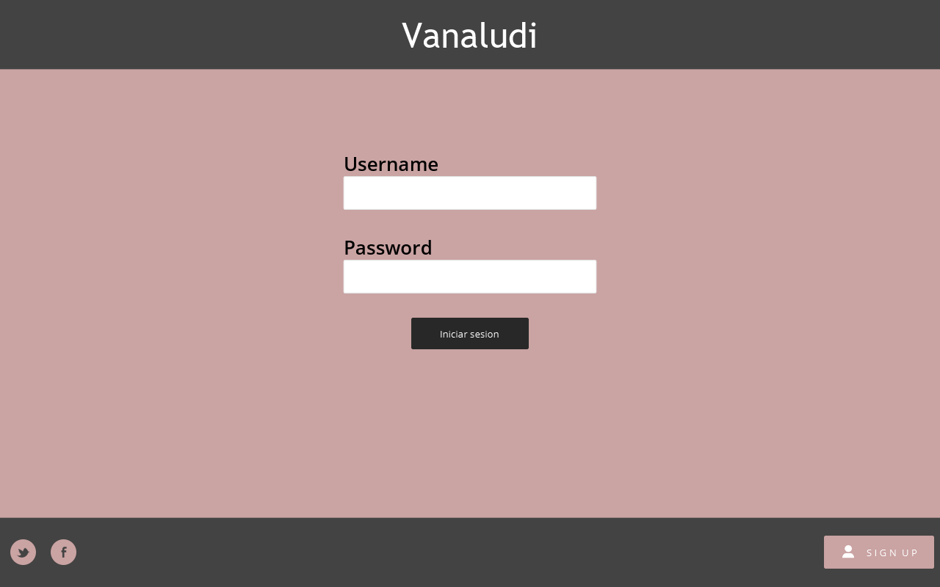

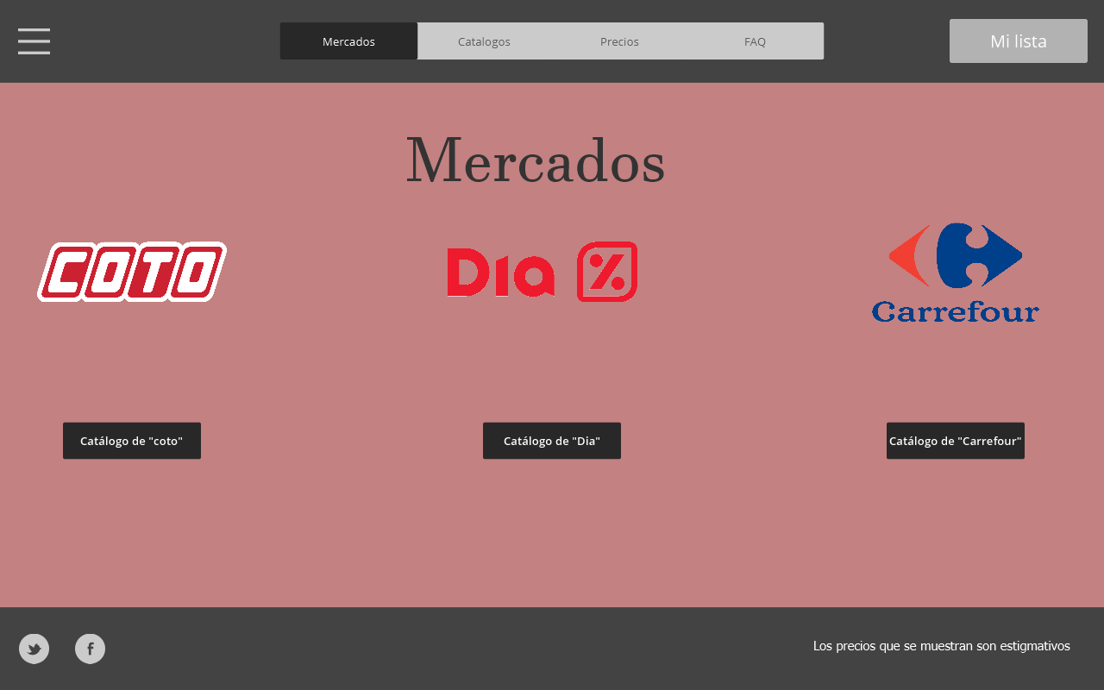

**Diagrama de contexto 0**

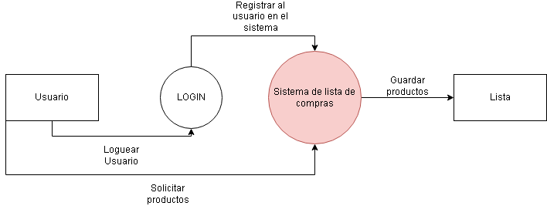

**MER**

